五邑大学课程设计报告



课程类别： 本科
课程名称： C语言程序设计课程设计
课程代号： 0800090
指导教师： 李继容

管理系统设计与实现

姓名： | 吴媚敏
学号： | 3216004461
院系： | 计算机学院
专业： | 软件工程

课程设计报告提交时间：2017年 4月 20 日

目 录
1 课程设计内容 1
2 课程设计要求 1
2.1 功能要求 1
2.2 技术要求 1
3 概要设计 1
3.1 功能模块图 1
3.2 功能模块描述 2
4 详细设计 2
4.1 功能流程图 2
4.2 重点设计 2
5 测试与调试 2
6 心得体会 2
参考文献 2

管理系统设计与实现

课程设计内容
设计并实现管理系统，具备以下功能模块：
- 功能模块1：图书管理系统
- 功能模块2：学生信息管理系统
- 功能模块3：数独游戏

课程设计要求

功能要求
- 功能要求1：可以管理图书
- 功能要求2：可以管理学生信息
- 功能要求3：可以解数独
- 功能要求4：可以播放动画
- 功能要求5：可以有密码功能

技术要求
- 技术要求1：线性表的链式表达（单链表）
- 技术要求2：线性表的双向表达（双链表）
- 技术要求3：回溯递归法
- 技术要求4：复杂的逻辑
- 技术要求5：ae，pr，ps的使用（播放动画）
- 技术要求6：
…

概要设计

功能模块图
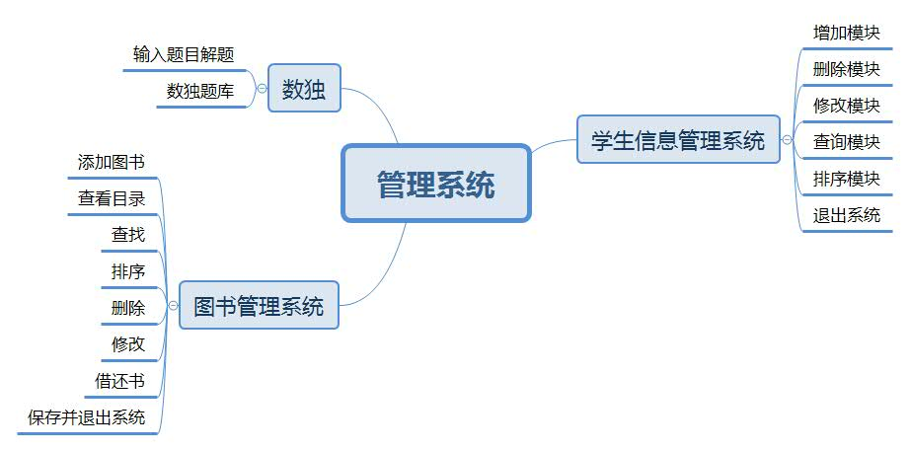

功能模块描述
- 图书管理系统：
- 学生信息管理系统：
- 数独：

详细设计

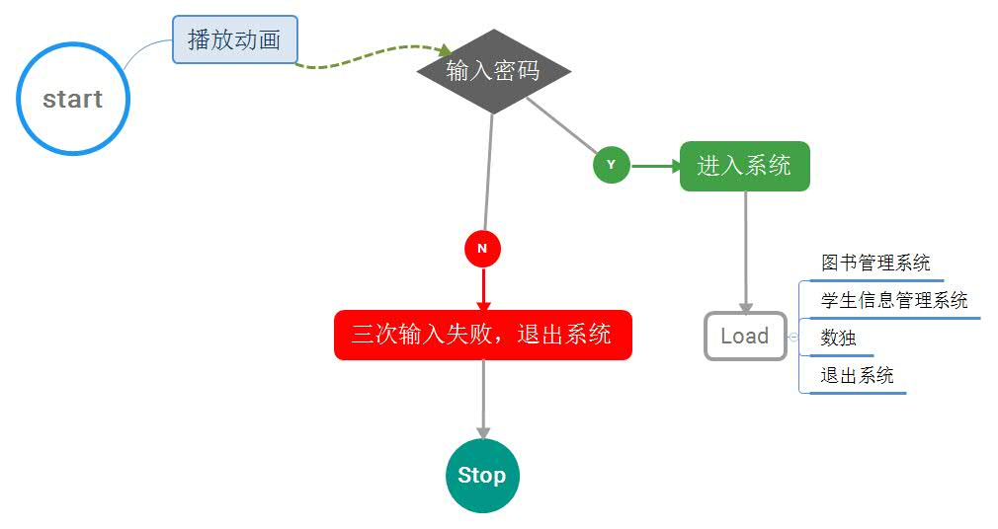
功能流程图
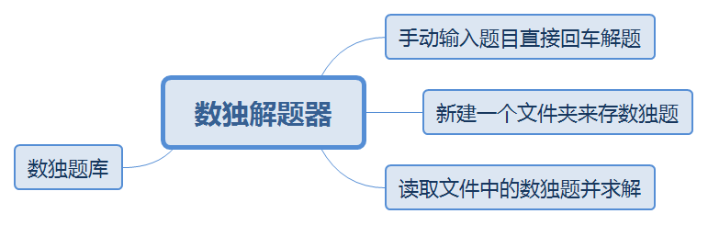

重点设计
- 密码登录系统，
- 动画播放功能
- 链表的使用，递归法的使用

测试与调试
第一次运行的时候，发现了两个bug，我在可以出现bug的地方都插入了断点和打印语句，分析是否出现逻辑错误。

心得体会
通过本次课程设计，我认识到做程序除了要学好专业知识，自己的逻辑思维也很重要，在调试代码的时候很需要耐心，做出来的程序要考虑实用性与合理性。而且在程序设计的整个过程中团队合作能力和沟通能力很重要。

参考文献
- 谭浩强. C程序设计（第4版）. 清华大学出版社, 2010.
- 苏小红. C语言程序设计（第1版）. 高等教育出版社, 2011.
- （美）H.M.Deitel & P.J.Deitel. C程序设计教程. 机械工业出版社, 2005.
- 龚沛增 杨志强. C/C++程序设计教程[M]. 北京：高等教育出版社, 2004.
- 高潮. C++程序设计. 冶金工业出版社, 2010.
- 谭浩强. C程序设计题解与上机指导（第三版）. 清华大学出版社, 2005.

